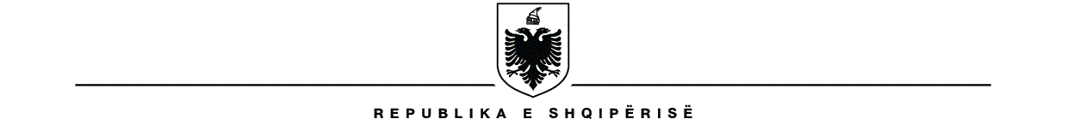

MINISTRIA E FINANCAVE DHE EKONOMISË

Raport individual për rezultatin e konsultimit publik për projekligjin “Për disa shtesa dhe ndryshime në Ligjin Nr. 7703, datë 11.05.1993 “Për Sigurimet Shoqërore në Republikën e Shqipërisë”, të ndryshuar”.

1. Titulli i projektaktit
Projektligji “Për disa shtesa dhe ndryshime në Ligjin Nr. 7703, datë 11.05.1993 “Për Sigurimet Shoqërore në Republikën e Shqipërisë”, të ndryshuar.

2. Kohëzgjatja e konsultimeve
Hedhur për konsultim në datë 3.4.2023 dhe përfunduar në datë 3.5.2023. https://konsultimipublik.gov.al/Konsultime/Detaje/622
3. Metoda e konsultimit
Projektligji u konsultua nëpërmjet faqes së konsultimeve elektronike (Regjistri Elektronik), si dhe në Këshillin Kombëtar të Punës. Në konsultimin elektronik nuk pati komente. Akti është konsultuar edhe nëpërmjet emailit.
4. Palët e interesit të përfshira
Anëtarë të KKP nga të cilët janë 7 anëtarë të Qeverisë, 10 anëtarë të shoqatës së Punëdhënsve dhe 10 anëtarë nga shoqata e Punëmarrësve.
Paqyra e komenteve të pranuara me arsyetimin e komenteve të pranuara/realizuara.

Çështja e adresuar  (psh. Përkufizimi i ri i .... kushtet për regjistrimin e...., regulimi i...., etj) | Komenti  (grumbulloni dhe përmblidhni komente identike/ të ngjashme nga palët e ndryshme të interesuara së bashku) | Palët e interesuara  (renditni të gjitha ata që adresuan çështje në mënyrë të ngjashme) | Vendimi  (I pranuar/ I pranuar pjesërisht/ I refuzuar) | Justifikimi
 | Nuk ka patur komente.
Nuk ka patur komente në RENJK dhe as nga KKP nëpërmjet emailit.
Komentet për projektligjin, gjatë procesit të bashkërendimit me Ministrinë e Drejtësisë, janë reflektuar në projekligj dhe në relacion.

